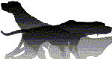Skogsträningskurs
Kurssamordnare: SNFK
Kursledare: Olov Åhman
Omfattning: Skogsträningskurs, Söndag den 16 augusti i Arvidsjaur.
Samling kl. 08.00 Renvallens Byastuga.
Max antal: 8 st (i första hand prioriteras klubbens medlemmar). Vi vänder oss i första hand till våra yngre hundar 8 mån – max. 3-4år.
Egen matsäck tas med. Fika görs i terrängen under dagen. Ev Boende ordnar deltagaren själv.
Innehåll: Vad önskar vi uppnå med vår hund vid jakt i skog? Kan vi korrigera en hunds påbörjade brister? Praktisk träning i skog utifrån egna erfarenheter. Vi tränar med deltagares hund.
Anmäl er senast 2015-08-03, Tel: 070-683 76 75, 0960-219 59 e-post: olov.ahman@spray.se
Glöm ej att skriva hundens ras, ålder samt ditt mobilnummer.
Kursavgift: 0 kr för klubbens medlemmar. Ej medlem i klubben 200 kr. Insättes på SNFK’s Bg 485-6845 senast 2015-08-07
För mer information kontakta: Olov Åhman mob: 070-683 76 75
När anmälan är gjord kommer vi att skicka ut ett PM angående detaljer som rör kursen.
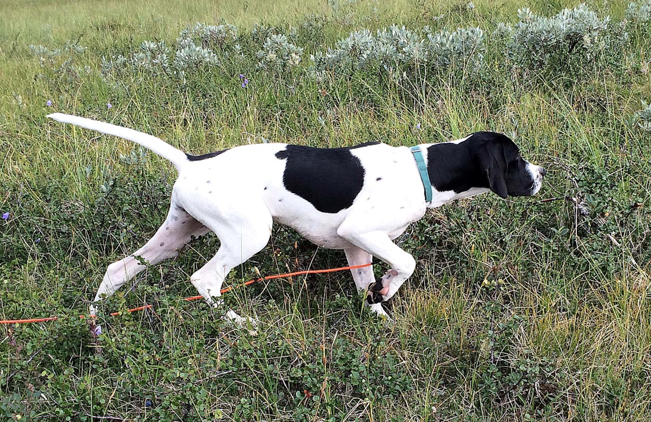
INGA hundar får lämnas i bilen under dagen
Välkommen!

